**Alte Häuser in Bözen – Eine Spurensuche**

Als Orientierung dient uns der Flurplan von 1947, als Überblick über die damalige Situation.

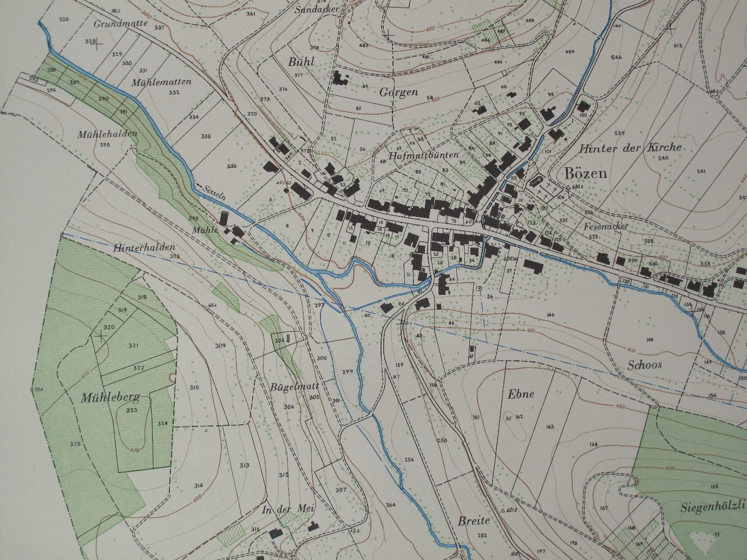

Etwas vergrössert – Dorfzentrum und Mühle:

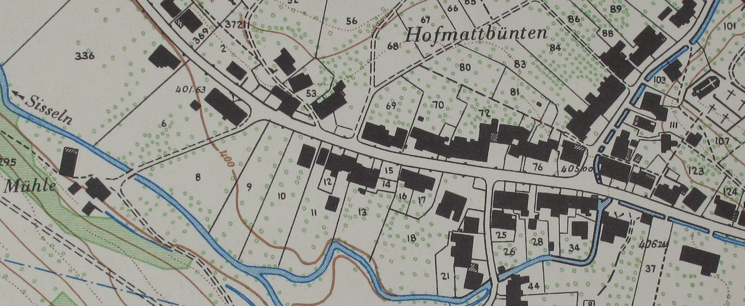

Der Flurplan von 1947 verweist auf die älteren Häuser, die damals schon bestanden. Die heutige Sicht von AGIS liefert uns die aktuellen Haus- und Assekuranznummern. Mit der letzteren erhalten wir den “Schlüssel” zum Lagerbuch von 1899-1938. Dieses wiederum enthält die “alten” Hausnummern im Lagerbuch von 1876. Mit Hilfe dieser alten Lagerbücher, auch bekannt als Brandassekuranzkataster, lässt sich die Geschichte der Häuser bis zu einem gewissen Grad rekonstruieren.

**Beispiel Hinterdorf - Elternhaus Peter Brack „Kronenwirt’s“**

Das Haus im Hinterdorf auf Parzelle 20 entspricht heute der Hausnummern 59 mit derselben Assekuranznummer. Das Haus befindet sich gegenüber der Hinterdorftrotte mit Nummer 58.

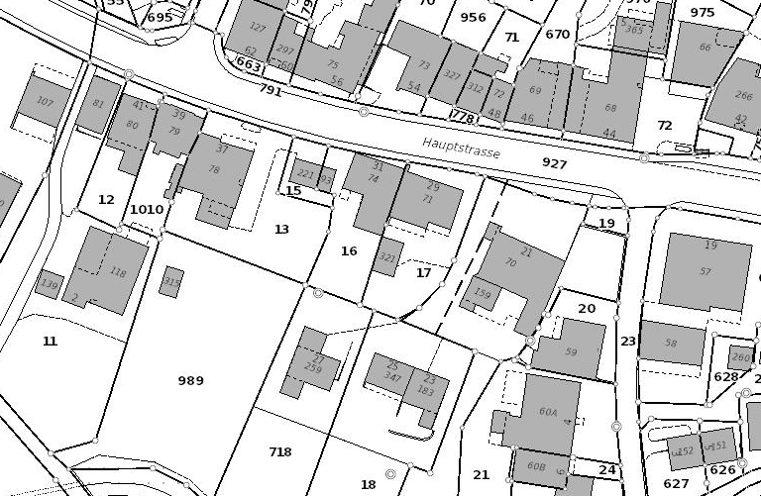

Im Lagerbuch 1899 wird es als „Wohnhaus, Scheune, Anbau“ bezeichnet. Als Besitzer wird Jakob Brack-Baumann genannt, später wird „Gemeindeamman’s Erben“ hinzugefügt. 1923 gibt es eine Handänderung zu Traugott Brack, Landwirt. Der Versicherungswert wird von 6‘300 auf 10‘000 und schlussendlich auf 16‘000 Franken geschätzt. Die alte Nummer ist 22.

Im Lagerbuch 1876 ist der Besitzer ein J.J. Heuberger, um 1891 übernimmt Jakob Brack-Baumann die Liegenschaft mit einem Versicherungswert von 4‘200 Franken. Die alte Nummer im (leider fehlenden) Lagerbuch von 1850 ist 19. Dies deutet darauf hin, dass das Gebäude vor 1850 erstellt worden ist.

Im Lagerbuch von 1829 findet sich Gebäude 17 im Besitz von Caspar Heuberger, er wird andernorts als Sohn des Müllers bezeichnet. Die Bestätigung ist jedoch ein Kaufvertrag (im Besitz von Peter Brack) zwischen Johannes Trinkler als Verkäufer und Caspar Heuberger. Er kaufte dieses Haus zum Preis von Fr. 760.-

Im Lagerbuch von 1809 sehen wir diesen Handel von 1827. Der Besitzer um 1809 ist Johannes Trinkler, Gritlis. Ab 1827 ist es Caspar Heuberger, Müllers. Das Haus wird beschrieben als „ein zweystökiges holzernes mit Ziegeln gedektes Haus“, mit einem Schätzwert von 500 Franken.

